TALLER: CIERRE DE GIT
Integrar una rama y resolver un conflicto
Nombre(s): Sebastian Arango Grisales Grupo: ________
URL del repositorio: https://github.com/SebasAG17/campus-git
Objetivo: integrar mejora-readme en main, resolver un conflicto sencillo y publicar el resultado.

1. Revisar antes de integrar
- git switch main
- git status
- git log --oneline --decorate --graph --all
- git diff main..mejora-readme
¿Qué diferencia observaste?: Me muestra los archivos que hay entre una rama y la otra, especificamente un documento que habia

2. Integrar mejora-readme
- git merge mejora-readme
- git status
- git log --oneline --decorate --graph --all
- git push origin main
¿Main contiene la mejora? X Sí ☐ No

3. Crear un conflicto controlado
- git switch -c titulo-readme
- Cambia la primera línea de README.md.
- git add README.md
- git commit -m "docs: cambia título del README"
- git switch main
- Cambia la misma línea de README.md de otra forma.
- git add README.md
- git commit -m "docs: ajusta título principal"
- git merge titulo-readme
¿Apareció el conflicto? X Sí ☐ No

4. Resolver y publicar
- Abre README.md y decide el texto final.
- Elimina los marcadores del conflicto.
- git add README.md
- git commit -m "merge: resuelve título del README"
- git status
- git push origin main

Evidencias breves
Último commit de main:
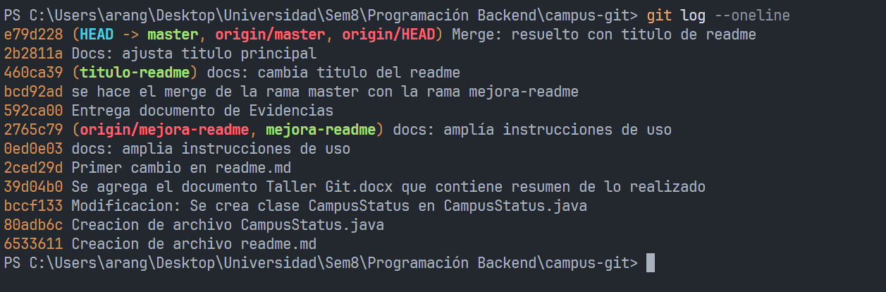
Texto final del título:
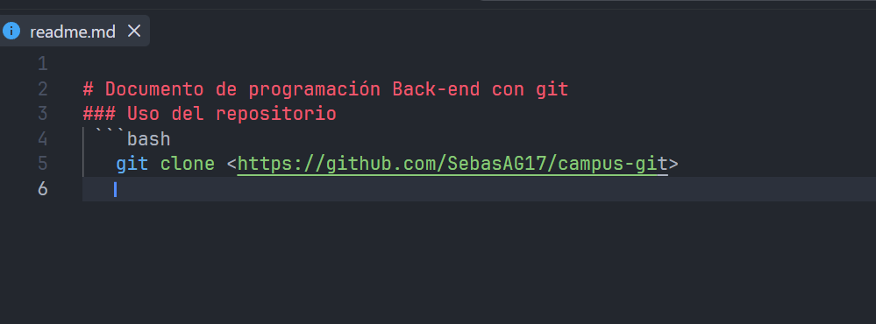
Estado final de git status:
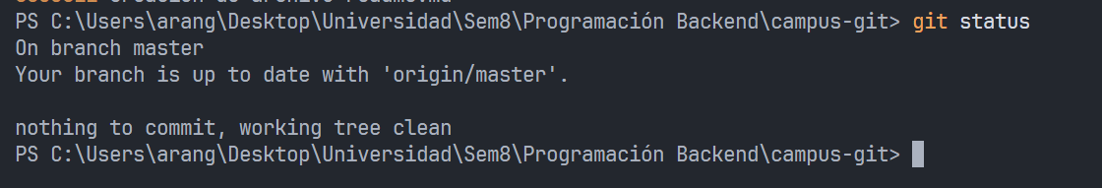
Enlace del repositorio actualizado: SebasAG17/campus-git

Responde en una frase
¿Qué hace git diff?
Muestra lo que hay de diferente entre ciertas ramas
¿Qué hace git merge?
Une los cambios que hay entre 2 ramas
¿Qué representa HEAD en un conflicto?
Muestra la rama en la que me encuentro en el conflict
¿Qué indica git add después de resolver?
Le confirma a git que el conflicto esta resuelto
¿Merge publica automáticamente en GitHub?
No, merge no publica automaticamente, solo en el repo local

Antes de entregar
X Integré mejora-readme en main.
X Resolví el conflicto.
X No quedaron marcadores en README.md.
X git status está limpio.
X Publiqué main en GitHub.

